CORONA IS NIET LEUK

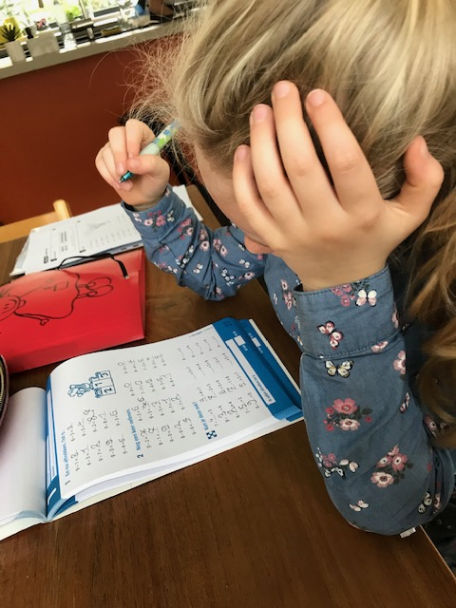Ik ben Emma, ik zit in het eerste leerjaar in de Strepestraat in Hulshout.

Corona vind ik niet leuk. Vooral dat je met niemand mag knuffelen, dat is echt stom. In het begin wist mama zelfs niet goed of wij nog wel mochten knuffelen en kusjes geven, gelukkig kunnen we dat nog wel! Ik dacht eerst dat het vakantie was, toen we allemaal werkjes en taakjes voor school kregen vond ik dat wel raar. Alles was zo anders dan op school: op school legt de juf alles uit en nu moesten mama of papa dat doen en zij doen dat helemaal anders dan mijn juf. Ik snapte er soms echt niks van en wilde die taakjes eigenlijk allemaal niet doen thuis, op school is dat veel leuker. Als mama of papa iets aan het uitleggen waren, moesten ze soms nog de telefoon opnemen voor hun werk, want mama en papa moesten ook thuis werken, net zoals ik en mijn broer en zus. En ook mijn broer of zus moesten vanalles vragen voor school. Af en toe deden we zelfs een beurtrol voor de laptop, want ik had die nodig om te zoomen met de juf en de kindjes van de klas en om filmpjes te kijken voor rekenen en taal. Maar mama had die ook nodig om te werken en mijn broer om livelessen te volgen en taken te maken. Gelukkig heeft papa een computer van het werk en heeft mijn zus een eigen laptop. Af en toe was het zo druk dat ik wat langer op de tablet mocht omdat iedereen zo druk bezig was voor school of met werken… dat vond ik best wel fijn. Iedere dag hadden we met de juf van onze klas livelesjes, dat was wel leuk, want dan konden we vertellen wat we gedaan hadden en konden we iedereen nog eens zien. In het begin was dat wel raar om zo tegen een schermpje te praten. We deden ook leuke spelletjes op de zoom zoals rekenbingo, maar ik heb niet gewonnen. Want in school doen we tussendoor leuke dingen met de juf en thuis waren het alleen maar taakjes in onze werkboekjes.

Ondertussen mag ik gelukkig al terug naar school gaan, alleen op woensdag niet en dan moeten we weer allemaal taakjes doen thuis... pffff! Nu is het veel minder leuk op school dan voor Corona. We moeten onze handen hééél veel wassen, dat is echt niet leuk, maar wel belangrijk. Ook mogen we niet met alle kindjes op de speelplaats spelen, zo’n bubbel dat is maar iets stoms. We mogen zelfs geen tikkertje meer spelen, omdat we niemand mogen aanraken. Doordat mama nog niet kan gaan werken, kan ze mij wel elke dag naar school brengen en komen halen. Dat is super leuk: we zijn al met de fiets naar school geweest en met de step! Papa is ook veel meer thuis nu, maar die moet dan wel veel werken. Maar op sommige dagen mag hij niet werken van zijn baas. Papa zegt dat dat ook door Corona komt.

Omdat iedereen zoveel thuis is, hebben we ook al wel veel leuke dingen samen gedaan: gaan wandelen naar het kasteel, gaan rolschaatsen, bloemetjes gezaaid, samen gekookt en dessertjes gemaakt. We hebben dit weekend zelfs gekampeerd in onze eigen tuin omdat we normaal op weekend gingen met de tent en dat mocht niet door Corona.

Met mijn beste vriendinnetje, Lien, schrijf ik altijd briefjes, wij zijn pennenvriendjes nu. We maken tekeningen voor elkaar of knutselen iets en dan gaan we dat bij elkaar in de brievenbus steken. Super spannend! Maar ik zou toch wel veel liever nog eens bij Lien thuis gaan spelen, maar ook dat mag niet door die stomme Corona. Ik hoop dat Corona snel weg is.

*Emma*